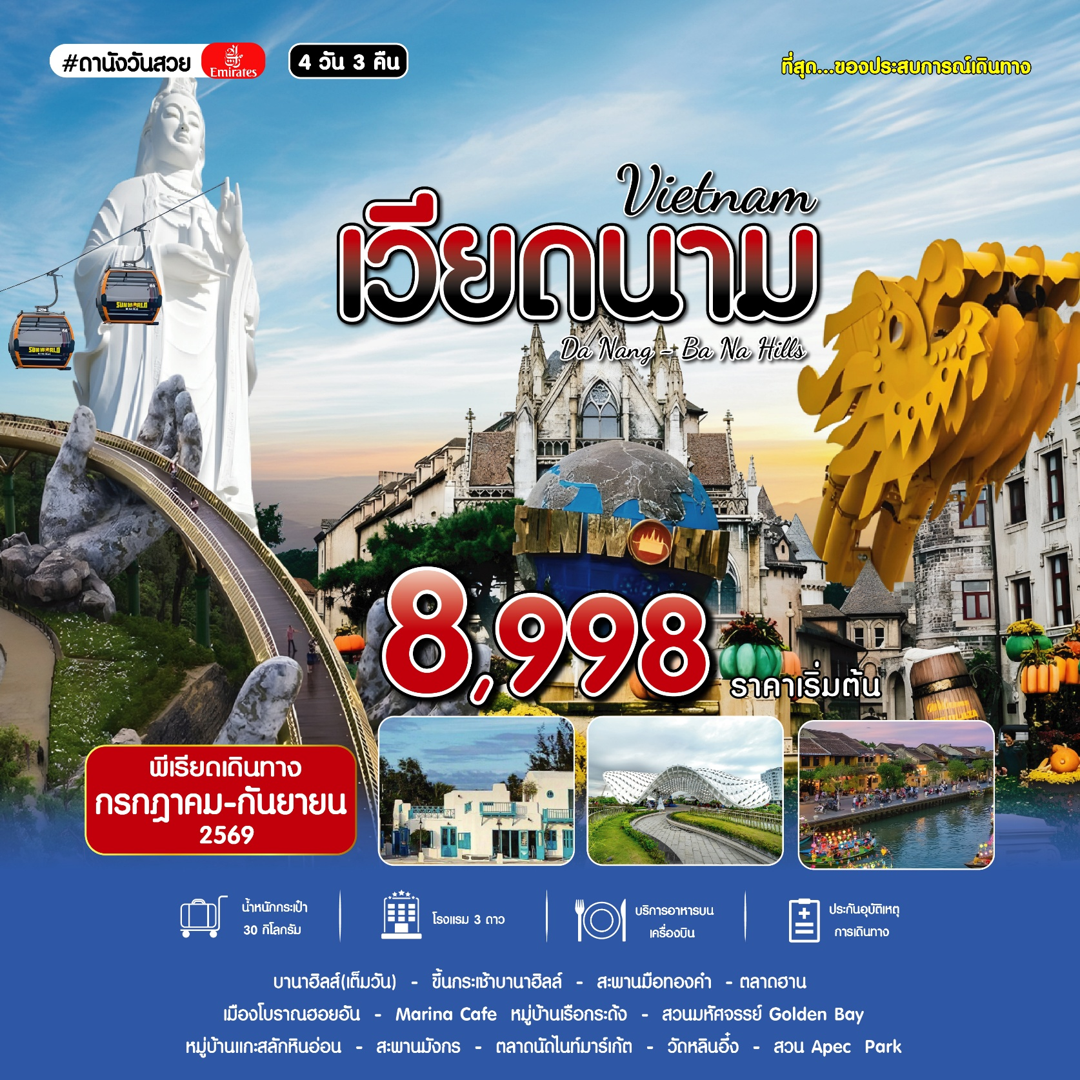

วันเดินทาง | ราคา | พักเดี่ยว | สายการบิน | จำนวน
03-06 ก.ค. 69 (ศ-จ) | 8,998 | 3,500 | EK | 20
24-27 ก.ค. 69 (ศ-จ) | 8,998 | 3,500 | EK | 20
26-29 ก.ค. 69 (อา-พ) | 9,999 | 3,500 | EK | 20
07-10 ส.ค.69 (ศ.-จ.) | 8,998 | 3,500 | EK | 20
14-17 ส.ค.69 (ศ.-จ.) | 8,998 | 3,500 | EK | 20
21-24 ส.ค.69 (ศ.-จ.) | 8,998 | 3,500 | EK | 20
28-31 ส.ค. 69 (ศ.-จ.) | 9,999 | 3,500 | EK | 20
04-07 ก.ย. 69 (ศ.-จ.) | 9,999 | 3,500 | EK | 20
11-14 ก.ย. 69 (ศ.-จ.) | 9,999 | 3,500 | EK | 20
18-21 ก.ย. 69 (ศ.-จ.) | 9,999 | 3,500 | EK | 20
25-28 ก.ย. 69 (ศ.-จ.) | 9,999 | 3,500 | EK | 20
ราคานี้ไม่รวม : ค่าทิปไกด์และคนขับรถท้องถิ่น ผู้ใหญ่ เด็ก 2,000 บาท / ท่าน
INFANT ชำระเฉพาะค่าทัวร์ 5,000 บาท ไม่ต้องชำระค่าทิปไกด์
**ทิปหัวหน้าทัวร์ขึ้นอยู่กับความพึงพอใจในการบริการ**

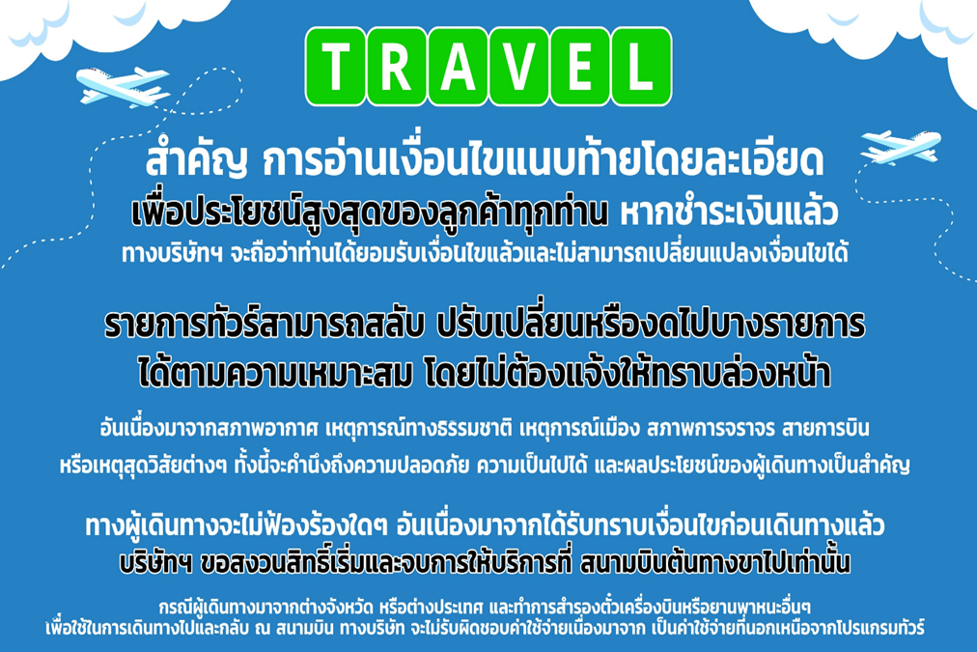
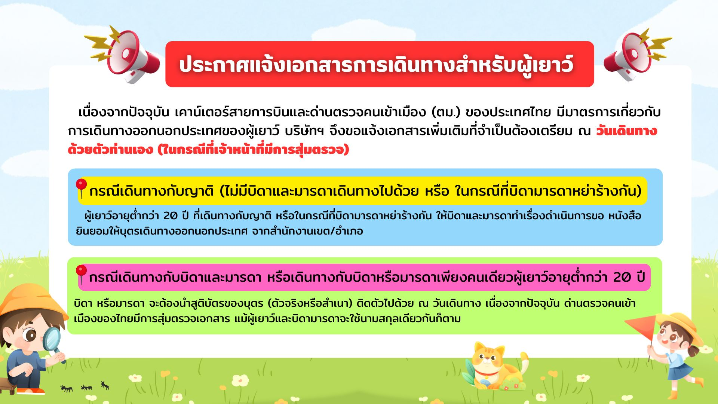

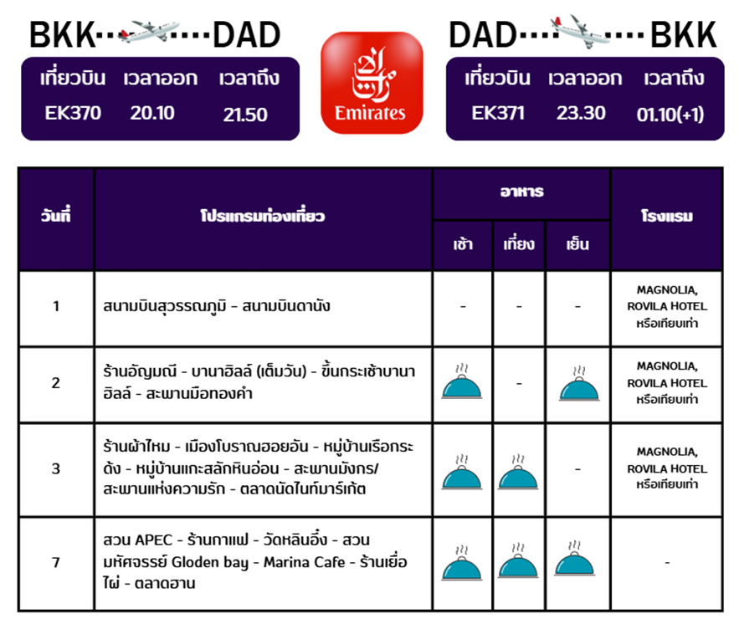

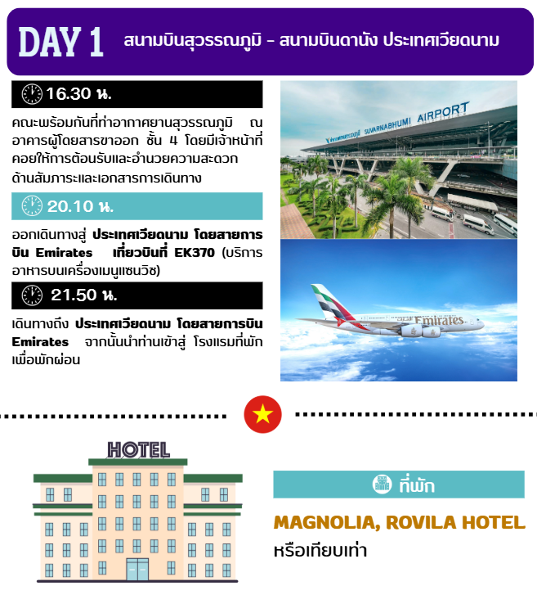
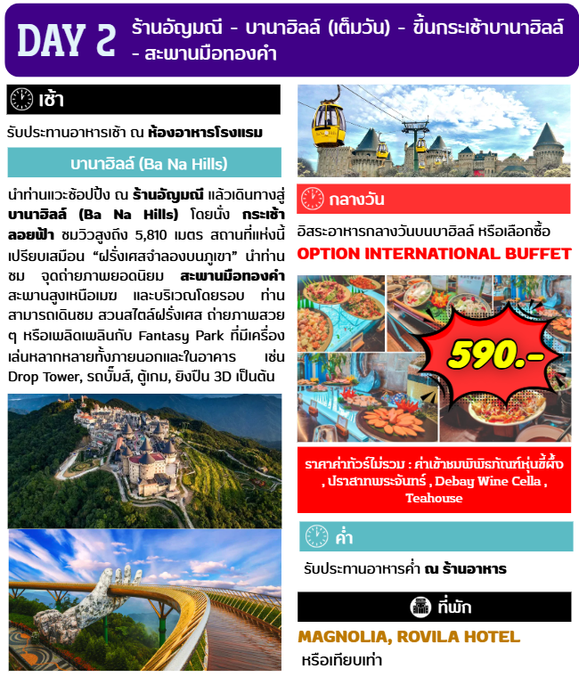

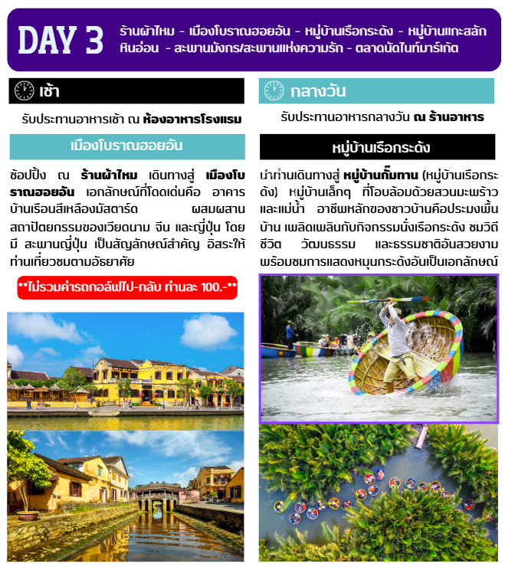

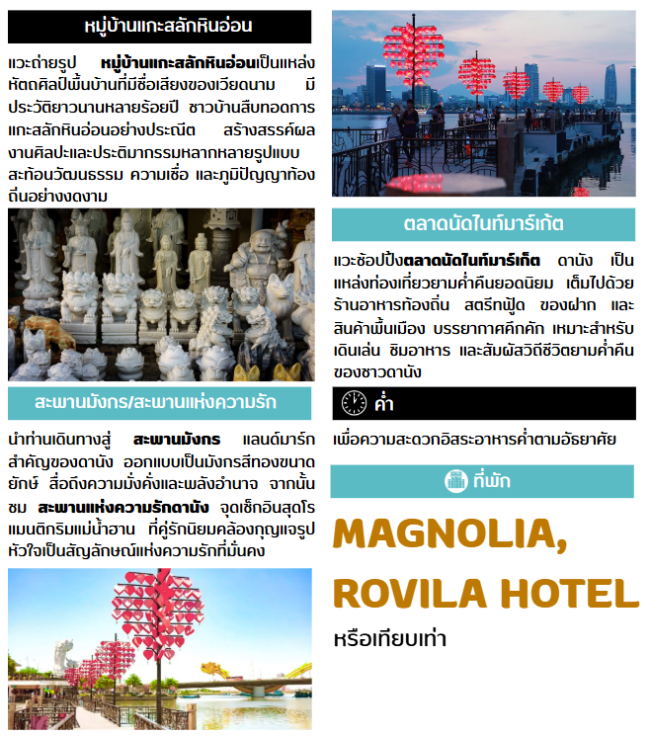

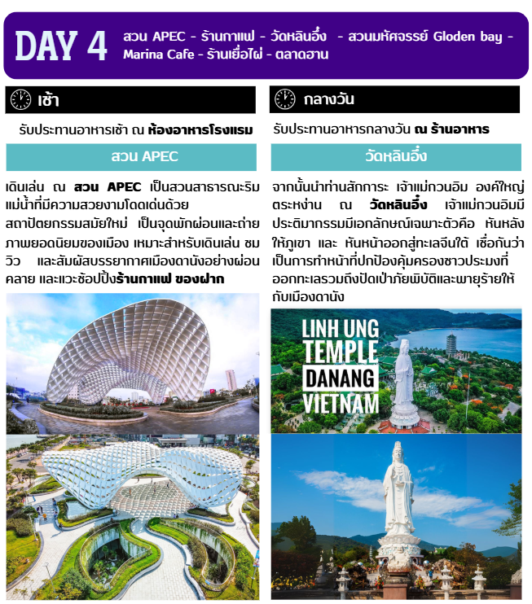

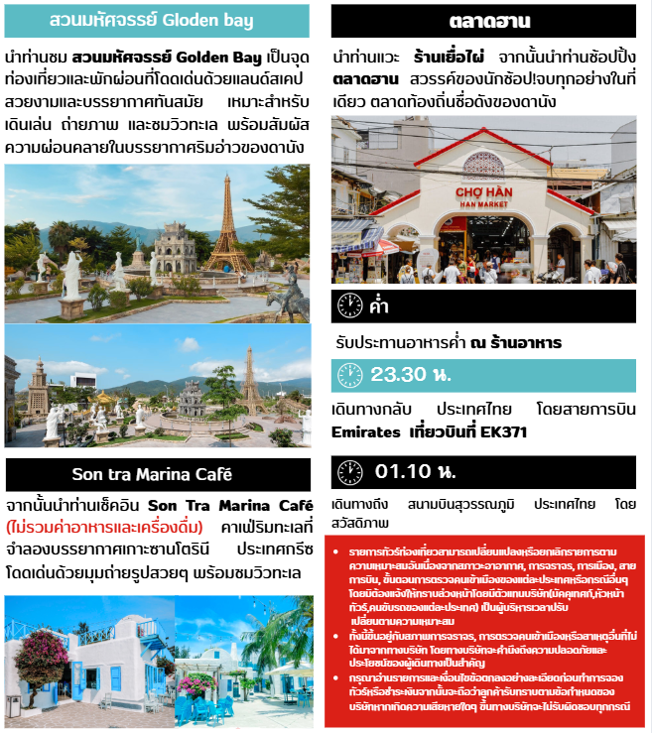
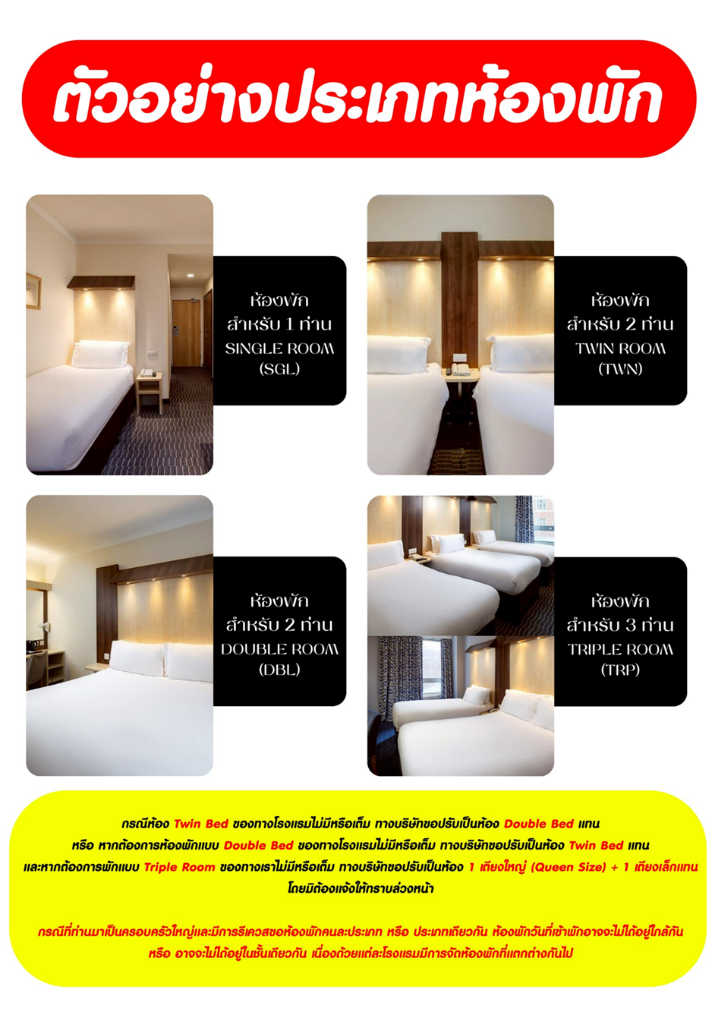
- ค่าตั๋วเครื่องบินไป-กลับ ชั้นประหยัด ตั๋วกรุ๊ปไม่สามารถ Upgrade ที่นั่งได้และต้องเดินทางไปและกลับพร้อมกรุ๊ปเท่านั้น
- ค่าภาษีสนามบิน , ค่าภาษีน้ำมัน ตามรายการ
- ค่าน้ำหนักกระเป๋าโหลดใต้ท้องเครื่อง สายการบิน Emirates (EK) 30 กิโลกรับ ถือขึ้นเครื่องได้ไม่เกิน 7 กิโลกรัม
- ค่ารถปรับอากาศนำเที่ยวตามที่ระบุในรายการ
- ค่าโรงแรมที่พักหรือเทียบเท่าตามที่ระบุในรายการ (พักห้องละ 2-3 ท่าน)
- ค่าธรรมเนียมเข้าชมสถานที่ต่างๆ ตามที่ระบุในรายการ
- ค่าอาหารตามที่ระบุในรายการ
- ค่ามัคคุเทศก์ท้องถิ่น หัวหน้าทัวร์ ตลอดการเดินทาง
- ค่าประกันอุบัติเหตุการเดินทาง วงเงินประกัน 500,000 ถึง 1,000,000 บาท (เงื่อนไขตามกรมธรรม์กำหนด)
- น้ำดื่มวันละ 1 ขวด
อัตราค่าบริการไม่รวม

- ค่าทำหนังสือเดินทางไทย เอกสารต่างด้าวต่างๆ
- ค่าวีซ่า (ในกรณีที่ต้องทำวีซ่า)
- ค่าใช้จ่ายอื่นๆ ที่นอกเหนือตามที่ระบุในรายการ เช่น ค่าอาหาร เครื่องดื่ม ค่าโทรศัพท์ เป็นต้น
- ค่าภาษีน้ำมันในกรณีที่สายการบินเรียกเก็บเพิ่มหลังจากที่บริษัทฯ ได้ออกตั๋วและได้ทำการขายโปรแกรมไปแล้ว
- ค่าธรรมเนียมกรณีกระเป๋ามีน้ำหนักเกินกว่าสายการบินกำหนด
- ค่าทิปไกด์และคนขับรถท้องถิ่นท่านละ 2,000 บาท เก็บ ณ สนามบินในวันเดินทางวันแรก
- ค่าภาษีมูลค่าเพิ่ม 7% และภาษีหัก ณ ที่จ่าย 3%
- ค่าพาสปอร์ตต่างชาติเพิ่มท่านละ 2,000 บาท (ค่าวีซ่าในกรณีที่ต้องทำวีซ่าและผู้เดินทางต้องไปทำด้วยตนเอง)


ทัวร์นี้สำหรับผู้มีวัตถุประสงค์เพื่อการท่องเที่ยวเท่านั้น กรณีลูกค้าไม่ไปตามโปรแกรมและขอแยกตัวออกจากคณะ ทางบริษัทฯ ไม่สามารถคืนเงินค่าใช้จ่ายใดๆ แก่ท่านได้ และทางบริษัทจะไม่รับผิดชอบหากเกิดเหตุการณ์ใดๆ กับท่านทั้งสิ้น
ในกรณีที่โปรแกรมทัวร์มีลงร้านรัฐบาล และผู้เดินทางมีความประสงค์ไม่ลงร้านรัฐบาลตามที่ระบุในรายการ บริษัทฯ ขอสงวนสิทธิ์เก็บค่าใช้จ่ายเพิ่มจากราคาค่าทัวร์ 2,000 บาท / ร้าน / คน
การจองและออกตั๋วเครื่องบินข้อมูลส่วนบุคคลบนหน้าหนังสือเดินทางต้องถูกต้องและชัดเจน ดังนั้นกรุณาส่งหน้าสำเนาหนังสือเดินทางมาให้ชัดเจนเพื่อความถูกต้องในออกตั๋วเครื่องบิน
ทางบริษัทฯ ขอสงวนสิทธิ์ในการเปลี่ยนแปลงหรือยกเลิกรายการเดินทางตามความเหมาะสมเพื่อให้สอดคล้องกับสถานการณ์ สภาพอากาศ การจราจร การเมือง สายการบิน ขั้นตอนการตรวจคนเข้าเมือง หรือกรณีอื่นๆ โดยมิต้องแจ้งให้ทราบล่วงหน้าโดยมีมัคคุเทศก์ คนขับรถท้องถิ่น และหัวหน้าทัวร์ เป็นผู้บริหารเวลาปรับเปลี่ยนรายการตามความเหมาะสม โดยจะคำนึงถึงความปลอดภัยและประโยชน์ของผู้เดินทางส่วนใหญ่เป็นสำคัญ
ทางบริษัทฯ ขอสงวนสิทธิ์ไม่รับผิดชอบใดๆ ต่อความเสียหายหรือค่าใช้จ่ายใดๆ ที่เกิดขึ้นของนักท่องเที่ยวที่มิได้เกิดจากความรับผิดชอบของบริษัท เช่น ภัยธรรมชาติ การจลาจล การนัดหยุดงาน การปฏิวัติ อุบัติเหตุ ความเจ็บป่วย ความสูญหาย หรือเสียหายของสัมภาระ ความล่าช้า เปลี่ยนแปลง ยกเลิกเที่ยวบิน หรือการบริการใดๆ ของสายการบิน หรือเหตุสุดวิสัยอื่นๆ เป็นต้น เนื่องจากอยู่นอกเหนือการควบคุม
บริษัทฯ ขอสงวนสิทธิ์ไม่รับผิดชอบค่าเสียหายที่เกิดขึ่นในกรณีผู้เดินทางมีตั๋วรถโดยสาร หรือตั๋วเครื่องบินภายในประเทศ เนื่องจากไฟล์ทบินตามรายการถูกยกเลิก เปลี่ยนแปลง หรือสาเหตุใดๆ ของทางสายการบินทุกกรณี
มัคคุเทศก์ หัวหน้าทัวร์ หรือตัวแทนของทางบริษัทฯ ไม่มีอำนาจในการให้คำสัญญาใดๆ แทนบริษัทเว้นแต่มีเอกสารลงนามโดยผู้มีอำนาจของบริษัทกำกับเท่านั้น
กรณีลูกค้าที่จองเฉพาะทัวร์ไม่รวมตั๋วเครื่องบิน (จอยแลนด์) ในวันเริ่มทัวร์ท่านต้องมารอคณะเท่านั้น ทางคณะไม่สามารถรอท่านได้ในทุกกรณี และถ้าไฟล์ทของท่านมาถึงช้ากว่าคณะท่านต้องเดินทางตามคณะไปยังเมือง หรือ สถานที่ท่องเที่ยวที่คณะอยู่ในเวลานั้นๆ และท่านต้องชำระค่าใช้จ่ายเพิ่มเติมในการเดินทางตามไปสมทบกับคณะเอง และบริษัทไม่สามารถชดเชยหรือทดแทนหากท่านไม่ได้ท่องเที่ยวเมืองหรือสถานที่หนึ่งในทุกกรณี เนื่องจากเป็นการชำระแบบเหมาจ่ายกับตัวแทนแล้วทั้งหมด
บริษัทฯ ขอสงวนสิทธิ์สำหรับผู้เดินทางที่ถือหนังสือเดินทางธรรมดา (ปกเล่มสีเลือดหมู) เท่านั้น

ผู้ถือหนังสือเดินทางราชการ (ปกเล่มสีน้ำเงิน) หนังสือเดินทางทูต (ปกเล่มสีแดงสด) ต้องการเดินทางไปกับคณะอันมีวัตถุประสงค์เพื่อการท่องเที่ยวโดยไม่มีจดหมายเชิญ หรือเอกสารใดเชื่อมโยงเกี่ยวกับการขออนุญาตใช้หนังสือเดินทางพิเศษอื่นๆ หากไม่ผ่านการอนุมัติขอเคาน์เตอร์เช็คอิน ด่านตรวจคนเข้าเมือง ทั้งฝั่งประเทศต้นทางและปลายทาง ไม่ว่ากรณีใดก็ตามทางบริษัทฯ ขอสงวนสิทธิ์ไม่รับผิดชอบความผิดพลาดที่จะเกิดขึ้นในส่วนนี้ไม่ว่าส่วนใดส่วนหนึ่ง
หนังสือเดินทางต่างชาติที่ไม่ได้เป็นหนังสือเดินทางเพื่อการท่องเที่ยว (หนังสือเดินทางสำหรับทำงาน) ไม่สามารถเดินทางไปประเทศที่สามได้
หากท่านเดินทางเป็นครอบครัวหรือเดินทางพร้อมสมาชิกในครอบครัวที่ต้องได้รับการดูแลเป็นพิเศษ (วีลแชร์) เด็กหรือผู้สูงอายุที่มีโรคประจำตัว ท่านและครอบครัวต้องให้การดูแลสมาชิกภายในครอบครัวของท่านเอง เนื่องจากการเดินทางเป็นหมู่คณะหัวหน้าทัวร์หรือมัคคุเทศก์มีความจำเป็นต้องดูแลคณะทัวร์ทั้งหมด
ผู้เดินทางที่อายุไม่ถึง 18 ปี และไม่ได้เดินทางกับบิดา มารดา ต้องมีจดหมายยินยอมให้บุตรเดินทางไปต่างประเทศจากบิดาหรือมารดาแนบมาด้วย
กรณีมี “คดีความ” ที่ไม่อนุญาตให้ท่านเดินทางออกนอกประเทศได้ โปรดทำการตรวจสอบก่อนการจองทัวร์ว่าสามารถเดินทางออกนอกประเทศได้หรือไม่ และหากไม่สามารถเดินทางได้ในวันเดินทางเนื่องจากท่านไม่ได้ทำการตรวจสอบก่อน ทางบริษัทจะไม่ขอรับผิดชอบใดๆ ทั้งสิ้น
กรณี “หญิงตั้งครรภ์” ท่านจะต้องมีใบรับรองแพทย์ระบุชัดเจนว่าสามารถเดินทางได้
รวมถึงระบุอายุครรภ์ที่ชัดเจน และหากเกิดสิ่งที่อยู่เหนือการควบคุมทางบริษัทฯ จะไม่
รับผิดชอบใดๆ ทั้งสิ้น
ตั๋วกรุ๊ปไม่สามารถระบุที่นั่งล่วงหน้าบนเครื่องบินได้
บางสายการบินอาจมีเงื่อนไขเกี่ยวกับการให้บริการอาหารบนเครื่องแตกต่างกัน ขอให้
ท่านทำความเข้าใจถึงวัฒนธรรมประจำชาติของแต่ละสายการบินที่กำลังให้บริการท่าน
กรณีที่ท่านเป็นมุสลิมหรือนับถือศาสนาอิสลาม หรือแพ้อาหารบางประเภท โปรดแจ้งมา
ในขั้นตอนการจองทัวร์ กรณีที่แจ้งล่วงหน้าก่อนการเดินทางกะทันหันอาจมีค่าใช้จ่าย
เพิ่มในการขอเมนูใหม่

